Adnodd | Fersiwn Cymraeg | Fersiwn Saesneg
Rhieni/gwarcheidwaid a'r rhai sy'n gofalu am Blant a Phobl Ifainc ag ADY.

- Taflenni Gwybodaeth, Cyngor ac Arweiniad i rieni/gwarcheidwaid | Aros am  ddogfen PDF | Aros am  ddogfen PDF
- A3 - Taflen wybodaeth i rieni - Canllaw cam wrth gam ynghylch sut i gyflwyno apêl ADY | 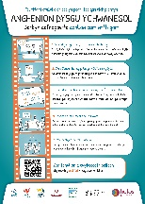  Mae’r cod QR ar y poster yn agor fideo wedi'i animeiddio sy'n cynnwys canllawiau i rieni | 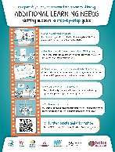  Mae’r cod QR ar y poster yn agor fideo wedi'i animeiddio sy'n cynnwys canllawiau i rieni
- Animeiddiad bwrdd gwyn – Canllawiau ADY ar gyfer rhieni/gwarcheidwaid | Dolen YouTube  https://youtu.be/z9633ZL9zls  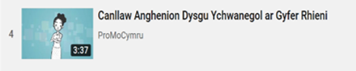 | Dolen YouTube  https://youtu.be/ISba05AGqJk  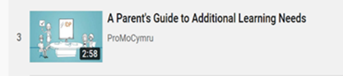
Adnodd | Fersiwn Cymraeg | Fersiwn Saesneg
Plant a Phobl Ifainc

- Poster A3 - Gwybodaeth i blant a phobl ifainc | 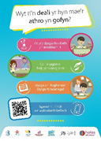  Mae’r cod QR ar y poster yn agor fideo wedi'i animeiddio i blant a phobl ifainc (sy'n ei chael hi'n anodd yn yr ysgol) | 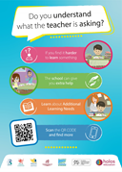  Mae’r cod QR ar y poster yn agor fideo wedi'i animeiddio i blant a phobl ifainc (sy'n ei chael hi'n anodd yn yr ysgol)
- Fideo wedi'i animeiddio - gwybodaeth sy'n rhoi cymorth i blant a phobl ifainc ynghylch sut i ofyn am gyngor os ydyn nhw'n cael trafferth yn yr ysgol/coleg. | Dolen YouTube  https://youtu.be/Dst2Gs-tzp0  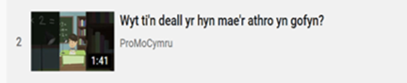 | Dolen YouTube  https://youtu.be/RT1y2pqSYhA  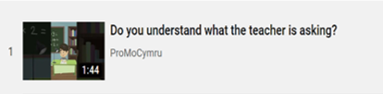
- Taflen wybodaeth A3 i blant a phobl ifainc am Dribiwnlys Anghenion Addysgol Arbennig Cymru (TAAAC) | Mae’r cod QR ar y poster yn agor fideo wedi'i animeiddio i blant a phobl ifainc sy'n ymwneud â ThAAAC (y broses dribiwnlys)  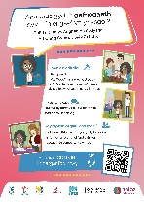 | Mae’r cod QR ar y poster yn agor fideo wedi'i animeiddio i blant a phobl ifainc sy'n ymwneud â ThAAAC (y broses dribiwnlys)  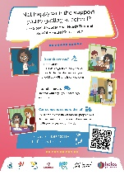
- Fideo wedi'i animeiddio - gwybodaeth i blant a phobl ifainc am rôl y TAAAC | Dolen YouTube  https://youtu.be/d53YS4wQuBA  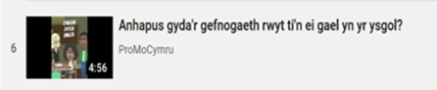 | Dolen YouTube  https://youtu.be/8lgj3Wm5R5I  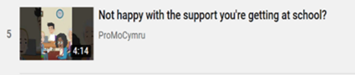
Defnyddiwch y ddolen ganlynol i gael mynediad at yr holl glipiau fideo ar yr un pryd:
https://www.youtube.com/playlist?list=PLhSmMGgX6cin37FQS9NAbYSx6xrOTvEF4

